## **Đề ôn tập môn Toán lớp 5 - Đề 2**

Câu 1: (1 điểm)

a) Viết phân số lớn nhất có tổng của tử số và mẫu số bằng 10.

b) Viết phân số nhỏ nhất có tổng của tử số và mẫu số bằng 2000.

Câu 2: (1 điểm)

Tìm y: 55 – y + 33 = 76

Câu 3: (2 điểm)

Cho 2 số tự nhiên\overline{ab}và\overline{7ab}. Biết trung bình cộng của chúng là 428. Tìm mỗi số.

Câu 4: (3 điểm)

Bạn An có 170 viên bi gồm hai loại: bi màu xanh và bi màu đỏ. Bạn An nhận thấy rằng 1/9 số bi xanh bằng 1/8 số bi đỏ. Hỏi bạn An có bao nhiêu viên bi xanh, bao nhiêu viên bi đỏ?

Câu 5: (3 điểm)

Một mảnh vườn hình chữ nhật có chu vi 92 m. Nếu tăng chiều rộng thêm 5 m và giảm chiều dài đi cũng 5 m thì mảnh vườn sẽ trở thành hình vuông. Tính diện tích ban đầu của mảnh vườn.

HƯỚNG DẪN CHẤM BÀI KIỂM TRA

Câu 1: (1 điểm). Đúng mỗi câu 1 điểm

a) Phân số lớn nhất có tổng của tử số và mẫu số bằng 10 là: 9/1

b) Phân số nhỏ nhất có tổng của tử số và mẫu số bằng 2000 là: 0/2000

Câu 2: (1 điểm)

Tìm y: 55 – y + 33 = 76

55 - y = 76 – 33

55 - y = 43

y = 55 – 43

y = 12

Câu 3: (2 điểm)

Tổng của hai số là: 428 x 2 = 856

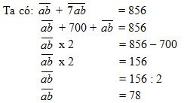

Vậy hai số đó là: 78 và 778.

(HS có thể giải bằng cách khác: Tổng – Hiệu;...)

Câu 4: (3 điểm)

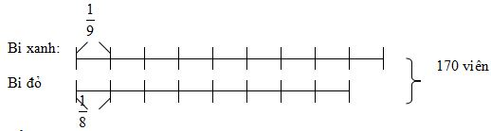

Tổng số phần bằng nhau là: 9 + 8 = 17 (phần)

Giá trị 1 phần: 170 : 17 = 10 (viên)

Số bi xanh là: 10 x 9 = 90 (viên)

Số bi đỏ là: 10 x 8 = 80 (viên)

ĐS: 90 viên bi xanh; 80 viên bi đỏ.

Câu 5: (3 điểm)

Tổng của chiều dài và chiều rộng mảnh vườn là: 92 : 2 = 46 (m)

Hiệu số giữa chiều dài và chiều rộng là: 5 + 5 = 10 (m)

Chiều rộng của mảnh vườn là: (46 – 10) : 2 = 18 (m)

Chiều dài của mảnh vườn là: (46 + 10) : 2 = 28 (m)

Diện tích của mảnh vườn là: 18 x 28 = 504 (m2)

Đáp số: 504m2